**4.2. Разрезы**

Невидимые контуры на виде показывают штриховой линией. Но обилие штриховых линий затрудняет чтение чертежа. Поэтому для того, чтобы внутреннюю невидимую форму детали сделать видимой, выполняют разрез.

**Разрез –**изображение предмета, мысленно рассеченного одной или несколькими плоскостями. В разрезе изображается то, что попадает в секущую плоскость и расположено за ней. Изображение, попавшее в секущую плоскость, заштриховывается. Штриховка выполняется сплошной тонкой линией в одну сторону на всех проекциях под углом 45° к основанию. Расстояние между линиями штриховки 2–2,5 мм. Пустоты не штрихуют.

**4.2.1. Обозначение разрезов**

Секущая плоскость показывается разомкнутой линией (рис. 97). Согласно ГОСТ 2.303–68 её толщина должна быть S–1,5S. Длина штриха

8–10 мм.

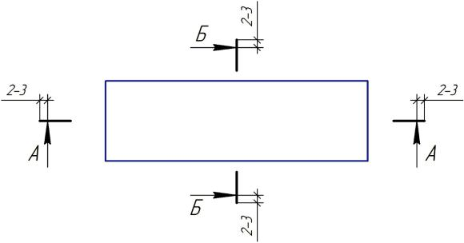Рис. 97

Стрелочки ставят по направлению взгляда на расстоянии 2–3 мм от внешнего конца. Они должны касаться штриха. Возле стрелочек с внешней стороны от чертежа ставится одна и та же буква. Буква должна располагаться либо ниже (разрез *А–А)*, либо левее стрелки (разрез *Б–Б)*. Над изображением разреза пишут те же буквы через черточку: *А–А*, *Б–Б*и т. д. Размер букв на порядок больше размерных чисел (размерные числа пишут шрифтом № 3,5, буквы – № 5).

116

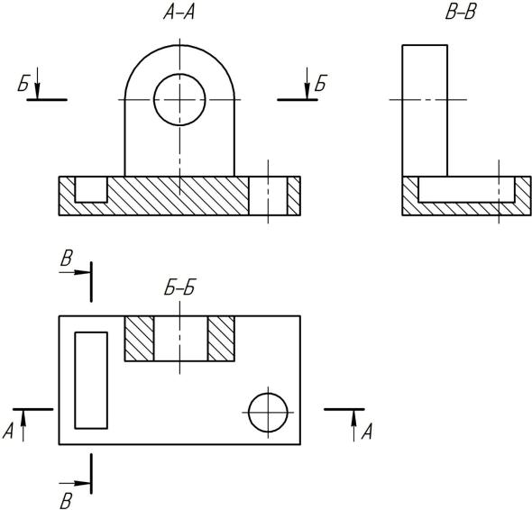

Разрезы обозначают прописными буквами русского алфавита в алфавитном порядке.

**4.2.2. Виды разрезов**

*Разрезы бывают простые, сложные и местные.*

Разрезы, выполненные одной плоскостью, называются **простыми**. Они бывают горизонтальными, фронтальными и профильными в зависимости от того, какой плоскости проекций параллельна секущая плоскость.

На рис. 98 выполнены три простых разреза: *А*–*А*– фронтальный, *Б*–*Б*– горизонтальный и *В*–*В*– профильный.**

Рис. 98

*Примечание.*Обратите внимание на **обозначение**и **изображение**

разреза. Обозначается разрез на одной проекции, а изображается он на другой (по направлению стрелочки).

117

Разрезы, выполненные двумя или несколькими плоскостями, называются **сложными**. Они бывают *ступенчатые*(плоскости параллельны друг другу; рис. 99, *а*) и *ломаные*(плоскости расположены под углом друг к другу; рис. 99, *б*).

При обозначении сложных разрезов показывают переход от одной плоскости к другой. При изображении этих разрезов переход не показывают. При выполнении ломаного разреза плоскость, расположенную под углом к плоскости проекций предварительно разворачивают до положения, параллельного ей.

|  |  |
| --- | --- |
|  |  |

Рис. 99

Разрез ограниченной части предмета называется **местным**(рис. 99, *в*). Его отделяют от вида сплошной волнистой линией. Она не должна совпадать с другими линиями изображения (применяется в том случае, когда выполнение полного разреза нецелесообразно).

**4.2.3. Условности в изображениях разрезов**

При выполнении разрезов часть предмета, обращенная к наблюдателю, мысленно удаляется и изображается то, что становится видным в секущей плоскости и за ней с соблюдением следующих условностей, предусмотренных ГОСТ 2.305–68.

118

1.Если секущая плоскость совпадает с плоскостью симметрии предмета, то простой разрез не обозначается (см. рис. 103, 104, 105).

2.Если вид и разрез симметричны, то допускается совмещение половины вида с половиной разреза, разделённые осевой или тонкой волнистой линией (если на линию раздела попадает ребро). Вид всегда помещается слева, разрез – справа. На виде невидимый контур не показывают (см. рис. 103, 104). Для отверстий, не попавших в секущую плоскость, проводят осевые линии (см. рис. 105).

3.Тонкие стенки типа ребер жесткости, разрезанные плоскостью вдоль, в ортогональных проекциях показывают разрезанными, но не заштриховывают. В аксонометрии они штрихуются (см. рис.105).

**4.4.Примеры выполнения чертежей с разрезами**

Врассмотренном выше примере с опорой работа над чертежом началась с технического рисунка. Но если условие будет задано двумя проекциями, то это не меняет сути дела. Методика работы над чертежом остаётся прежней. Модели геометрических тел уже были представлены в разделе

3.7.Поэтому по двум заданным проекциям детали несложно представить, из каких геометрических тел она состоит.

Рассмотрим несколько примеров выполнения чертежей, не останавливаясь на методике их исполнения, поскольку она подробно проработана

вразделе 4.3. Чертежи будут сопровождаться комментариями, указывающими на различие каждого последующего чертежа от предыдущего.

Во всех примерах исходными условиями являются главный вид и вид сверху, без разреза, с невидимыми контурами. Все размеры стоят на этих двух видах.

П р и м е р 1 (рис. 104)

Деталь состоит из параллелепипеда со срезанными с четырёх сторон углами в форме трёхгранных призм, цилиндра, шестигранной призмы. Сквозное отверстие представлено четырёхгранной призмой.

Фронтальный и профильный разрезы – осевые, поэтому они не обозначены. Изображения вида и разреза симметричные, поэтому совмещены половина вида с половиной разреза.

Впредыдущем примере вид от разреза отделялся осевой линией. В этом случае *на линию раздела попало ребро*, поэтому пришлось воспользоваться тонкой волнистой линией. На профильной проекции линия обрыва проведена со стороны вида, так как ребро относится к разрезу. Слева до линии обрыва показан вид, справа после линии обрыва – разрез. Если ребро имеется и на виде, и на разрезе, то линию обрыва можно провести так, как показано на главном виде.

124

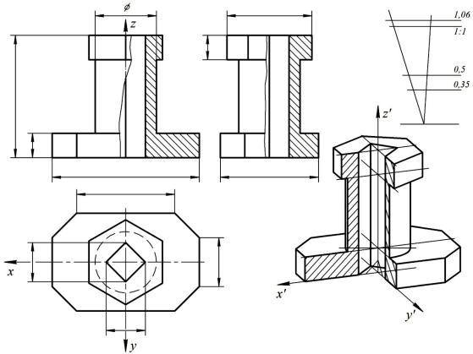

Наглядное изображение детали выполнено в прямоугольной диметрии. Треугольник пропорциональности использовался для построения основания цилиндра (см. рис. 64, *б*; 68, *б*) и сокращения вдвое размеров

вдоль оси *у*. Так как в прямоугольной диметрии коэффициенты искажения по осям *х*и *z*равны 1, по оси *у*– 0,5, то для построения треугольника следов на *х*и *z*откладываем единичные отрезки произвольной длины, а на *у*– половину этой длины.



Рис 104

Размеры в условии были заданы на двух проекциях и с нарушением правил их простановки, так как не было разрезов и третьего вида. Теперь их следует поставить заново с учётом всех правил. На рис. 104 габаритные размеры – длина и высота – указаны на главном виде, ширина детали – на виде слева. Относительные размеры закрепляют углы среза параллелепипеда. Все остальные размеры относятся к элементам детали.

П р и м е р 2 (рис. 105)

Деталь опять имеет две оси симметрии, вдоль которых выполнены разрезы. Поэтому ни фронтальный, ни профильный разрез не обозначен. В отличие от предыдущих примеров эта *деталь имеет рёбра жёсткости*в форме трёхгранной призмы, грани которой пересекаются с цилиндром. Боковые грани параллельны оси цилиндра, следовательно, пересекают его по образующим. На главном виде эта линия не совпадает с очерковой

образующей цилиндра. Верхняя грань наклонная. В сечении с цилиндром получится дуга эллипса (см. рис. 91), которая будет изображена на виде слева и в аксонометрии. Для построения этих дуг достаточно взять только две точки: на боковой грани ребра жёсткости (точка 1) и на очерковой цилиндра (точка 2). Зная форму линии пересечения, соединяем эти точки по дуге. Согласно третьей условности изображения (раздел 4.2.3) на фронтальном разрезе ребро жёсткости показано разрезанным, но не заштрихованным. В аксонометрии оно заштриховано. 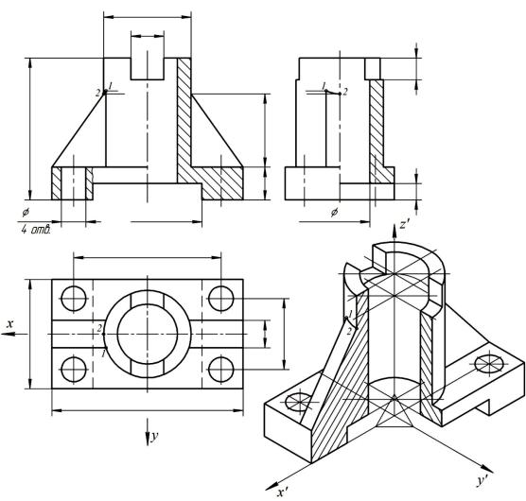

рис 105

В цилиндрической части детали имеется паз. Его построение подробно было разобрано на рис. 94.

Поскольку основание детали имеет четыре цилиндрических отверстия и ниоднонепопаловсекущиеплоскости, тодлянихвыполнен*местный разрез*. Онпоказаннаглавномвидеиотделёнтонкойволнистойлинией.

Габаритные размеры – длина и ширина – показаны на виде сверху, высота – на главном виде. Относительных размеров два – они закрепляют

126

оси цилиндрических отверстий. Остальные размеры относятся к элементам детали.

П р и м е р 3 (рис. 106)

Деталь имеет только профильную плоскость симметрии. Поскольку секущая плоскость фронтального разреза не является плоскостью симметрии всей детали, то этот разрез обозначен на виде сверху. Изображение вида и разреза симметричны. Поэтому на главном виде совмещены половина вида с половиной разреза и подписан разрез А–А. Надпись должна быть выполнена по центру. Секущая плоскость профильного разреза совпадает с плоскостью симметрии детали, поэтому разрез не обозначен. Но изображения на виде слева не симметричны и разрез показан полностью.

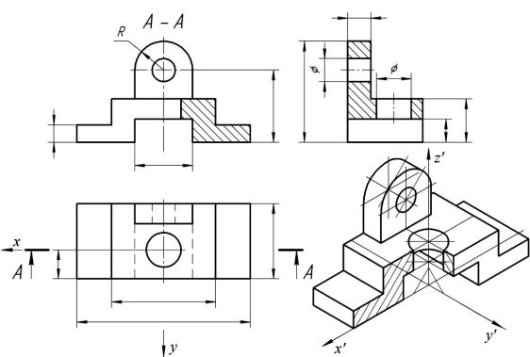

Рис 106

У несимметричной детали вырез в аксонометрии выполняется по большему отверстию. Поэтому оси *х*, *у*на ортогональном чертеже совмещаем с осями симметрии горизонтального цилиндрического отверстия.

Высота детали показана на виде слева. Но этот размер можно считать размером для справок (обычно такое размерное число указывается со звёздочкой вверху), так как верх детали имеет форму полуцилиндра, а вся высота может быть получена сложением расстояния до центра с радиусом его основания.

П р и м е р 4 (рис. 107)

Представленная деталь имеет только одну плоскость симметрии – фронтальную. Поэтому на виде слева можно совместить половину вида с

половиной разреза. Секущая плоскость проведена через ось большого отверстия. Это разрез *Б*–*Б*. На главном виде изображён ступенчатый разрез *А*–*А*, выполненный двумя параллельными секущими плоскостями, каждая из которых проходит через одно из отверстий. 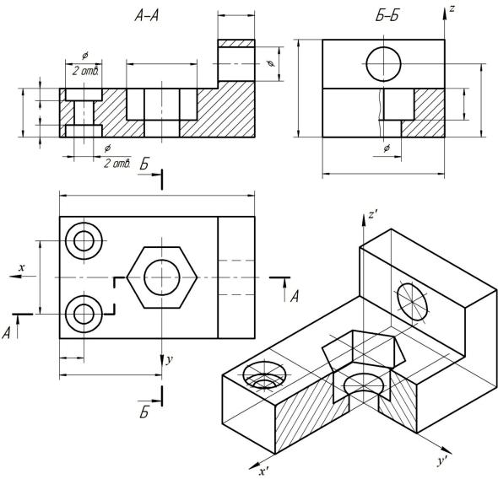

Рис 107

Впрямоугольной изометрии вырез сделан по осям большого отверстия.

Вчетырёх только что рассмотренных примерах исходное условие было задано двумя ортогональными проекциями. Возьмём ещё один пример, когда условие задано аксонометрией.

П р и м е р 5 (рис. 108)

Дана аксонометрия детали с указанными на ней размерами. Вычертить три вида: спереди, сверху, слева с фронтальным и профильным разрезом; построить прямоугольную аксонометрию с вырезом; на ортогональных проекциях поставить размеры.

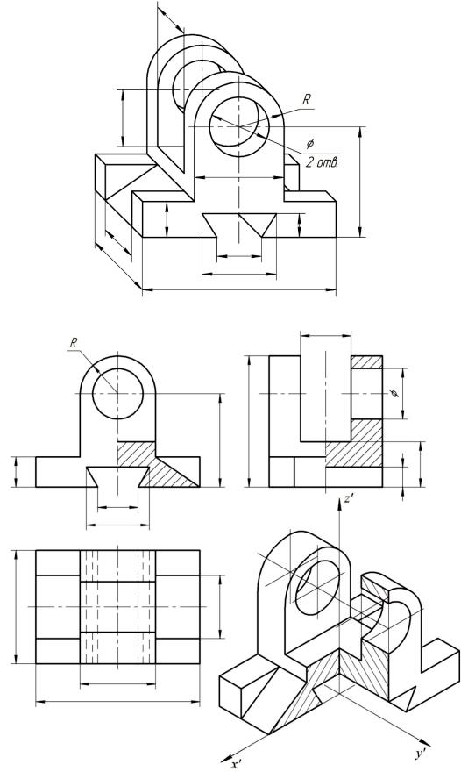

Рис. 108

В этом случае необходимо правильно выбрать главный вид. Он должен давать наиболее полное представление о форме детали. Остальные виды вычерчиваются в проекционной связи с учётом заданного наглядного изображения. Далее схема работы над чертежом такая же, как была представлена в разделе 4.3.

Полностью чертёж представлен на рис. 109.

*Примечание*. Во всех разобранных примерах не стоят размерные числа. Правила их простановки были рассмотрены в разделе 1.5. В четвёртом разделе обращено внимание на правила группировки размеров. Поэтому проведены только размерные линии.

**Задание.** **Ступенчатый разрез**

***Цели:****научиться выполнять и оформлять сложный разрез*

По главному виду и виду сверху детали построить её вид слева. На главном виде выполнить указанный ступенчатый разрез *А–А*. На виде слева выполнить профильный разрез, соблюдая перечисленные в разделе 4.2.3 условности. Проставить размеры, распределив на все три проекции с учётом правил их группировки.

Задание выполнить на листе формата А3, расположив его горизонтально. Обратите внимание на компоновку листа. Все три изображения надо разместить на чертеже так, чтобы его рабочее поле было загружено равномерно.

Перед началом работы над чертежом внимательно ознакомьтесь с практическими рекомендациями, помещёнными в разделе 4.4.4.

**Варианты задания**

1 подгруппа – рисунок 1

2 подгруппа – рисунок 2

